**APERTURA DE PROGRAMAS 2022**

**DIRECTOR J.JESUS ZUÑIGA HERNDANDEZ**

**Reuniones en la Secretaria Desarrollo Económico (Sobre gestión eventos masivos lo que resta del año)**

**CONVOCATORIAS ESTATALES DE SEDECO CERRADAS ESPERAR NUEVAS REGLAS DE OPERACIÓN 2023**

**SE ESTARA TRABAJANDO EN LOS CIERRES FINANCIEROS Y TECNICOS EN LA PLATAFORMA SIGA (SISTEMA INTEGRAL DE GESTION DE APOYOS)**

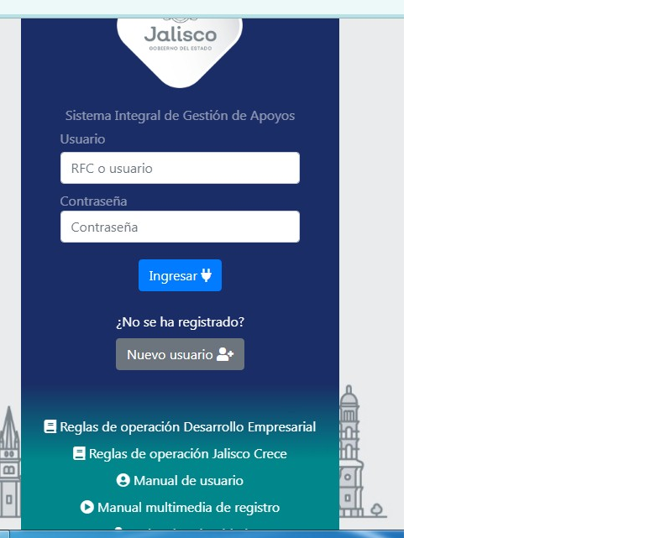

**https://siga.sedeco.jalisco.gob.mx/siga/**

**SNE** Convocatoria Abierta para vacantes al Extranjero México – Canadá



**FONDO JALISCO DE FOMENTO EMPRESARIAL (FOJAL)**

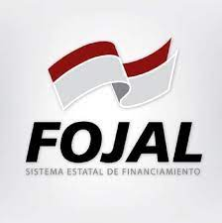

**Financiamiento enfocado al negocio programa abierto todo el año.**

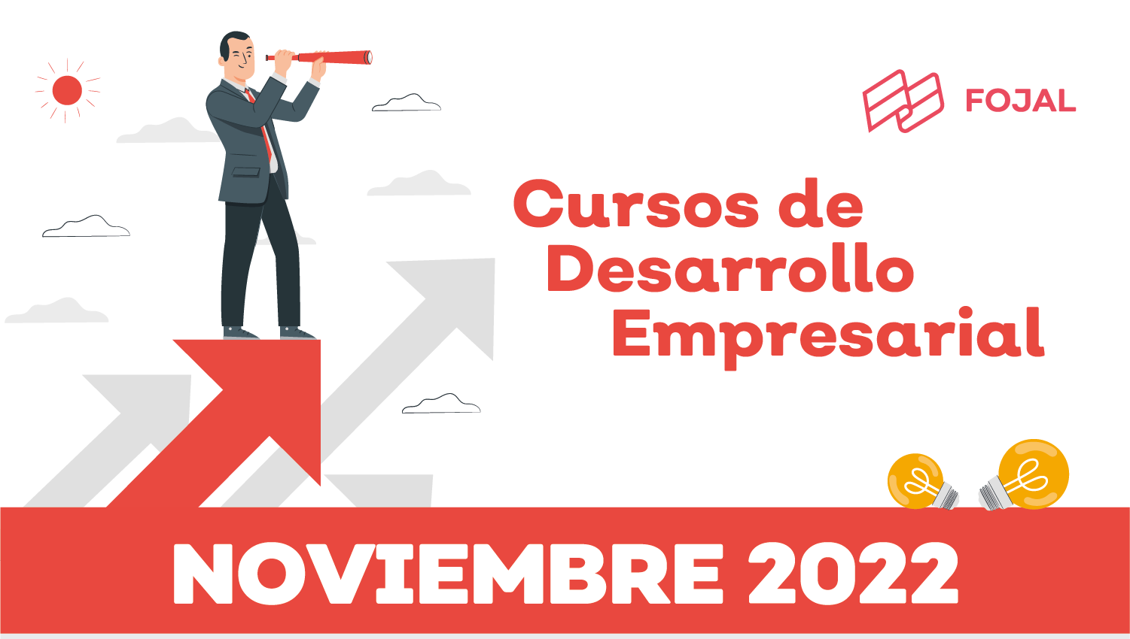

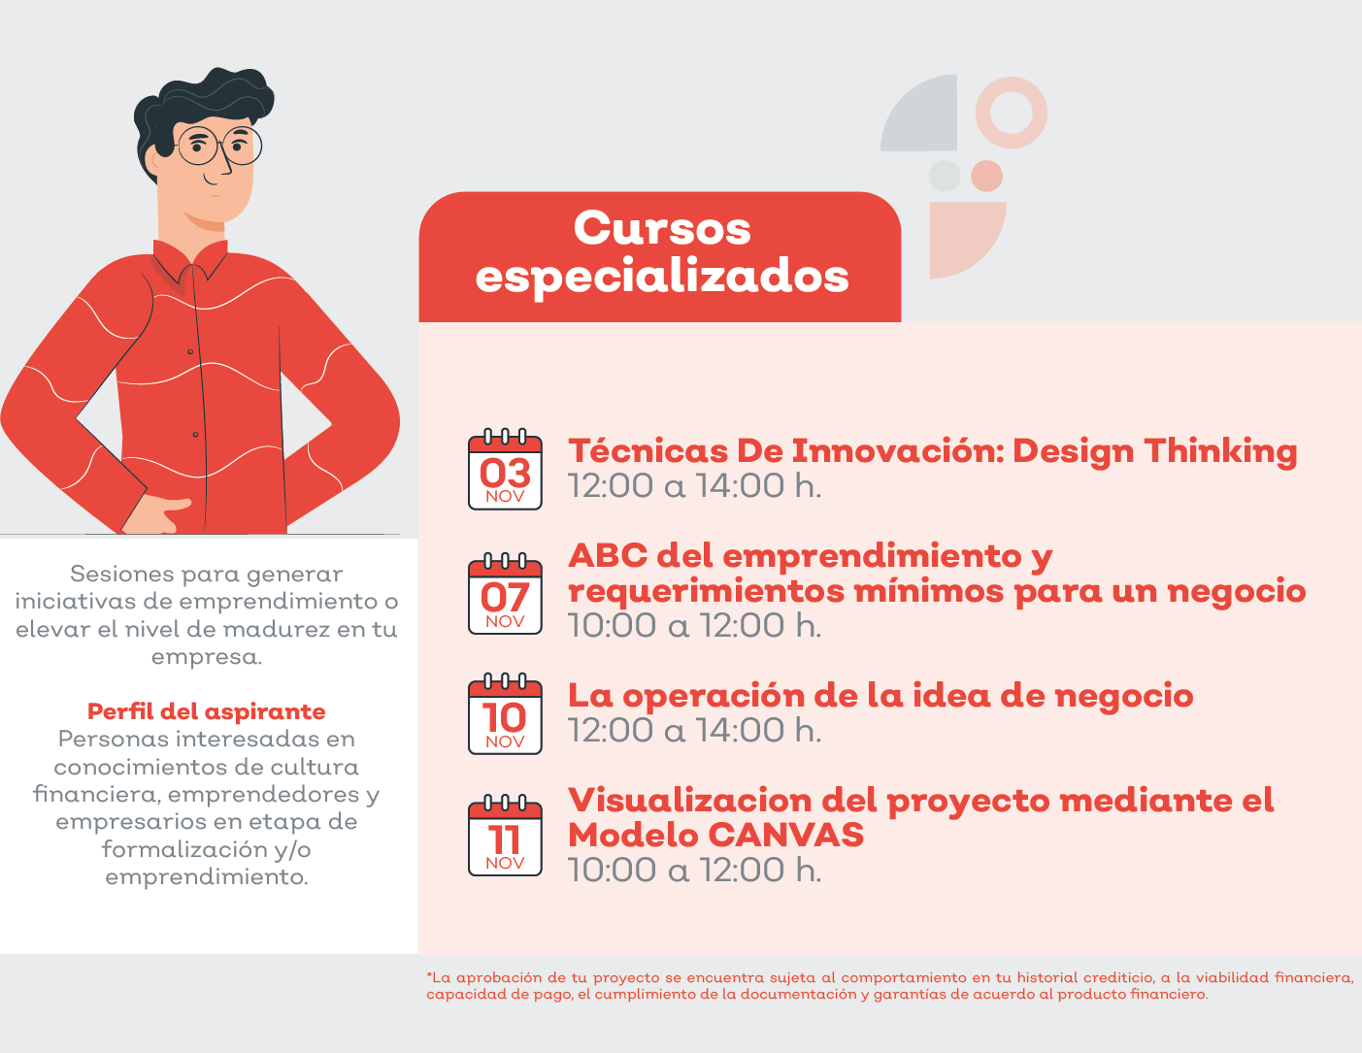

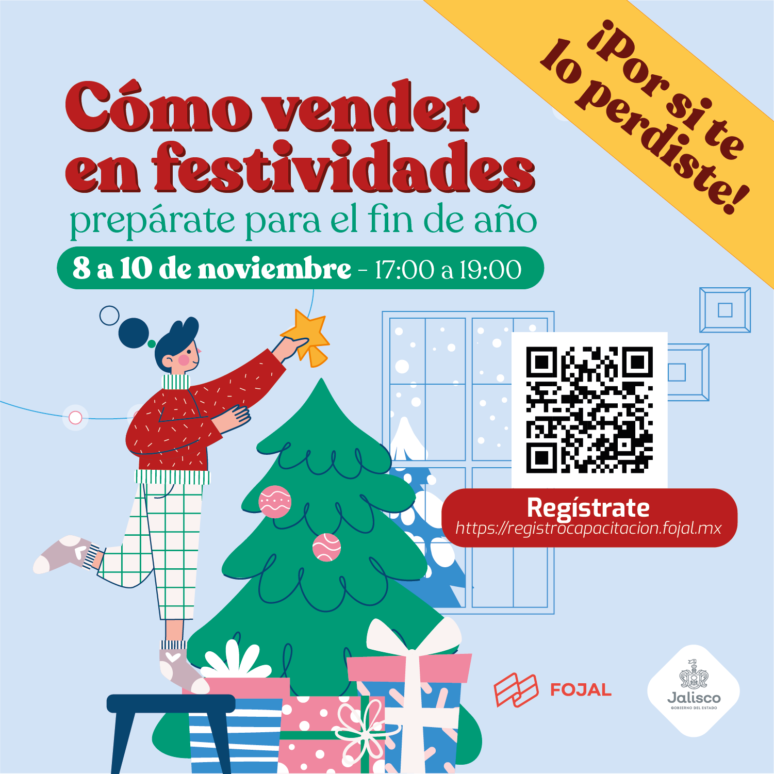



**Aprovecha los cursos que tiene FOJAL para la comunidad empresarial y emprendedora del estado ¡No dejes de actualizarte y aprende de manera gratuita sobre los temas que más se adapten a tu negocio te esperamos**